
Základní škola Třemošnice, okres Chrudim, Pardubický kraj
538 43 Třemošnice, Internátní 217; IČ: 70989176, tel: 469 661 719,
emaiI: zskola@tremosnice.cz, www.zs-tremosnice.cz
Registrační číslo: CZ.1.07/1.4.00/21.2459
Název: Škola pro každého – kvalita a efektivnost ve využití lidských zdrojů
Výukový materiál
VY_32_INOVACE_01_ Ryby
Název materiálu
(téma): Ryby
Sada: Přírodopis, 2. stupeň
Autor: Mgr. Zbyněk Němec
Anotace: Ryby
(práce s interaktivní tabulí, pracovní list)

© Výukový materiál je majetkem ZŠ Třemošnice, okres Chrudim, Pardubický kraj, 2012

RYBY
Základní znaky
- Dokonale přizpůsobeni k životu ve vodě
- Párové ploutve (prsní, břišní)
- Nepárové ploutve (hřbetní, řitní, ocasní)
- Tělo pokryto slizovitou pokožkou a šupinami
- Dýchacím orgánem jsou žábry
- Po stranách hlavy – skřele – kryjí žábry
- Smyslové orgány
  - Plynový měchýř – udržuje tělo v určité poloze při pohybu v různé hloubce
  - Postranní čára - zaznamenává změny tlaku (dotyk), bolest, napětí
- Rozmnožování – pohlavní – třením

- Sladkovodní – kapr, cejn, okoun, karas, plotice

- Mořské – sleď obecný, treska obecná, makrela obecná
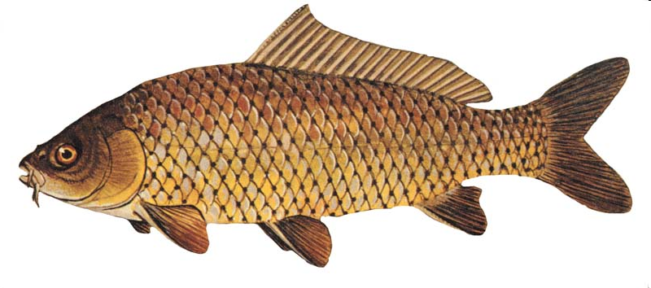
ocas
skřele
hlava
oči
řitní p.
hřbetní p.
trup
prsní p.
Obr. 1

Kapr obecný

břišní p.
Sladkovodní ryby
Okoun říční
Cejn velký
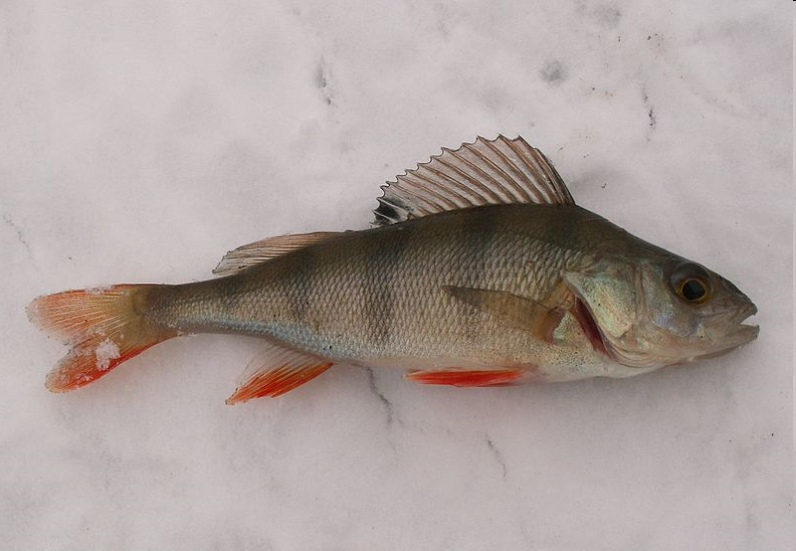
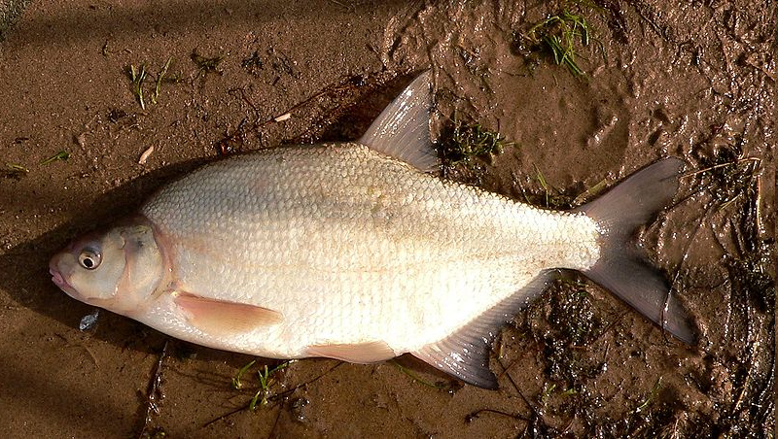

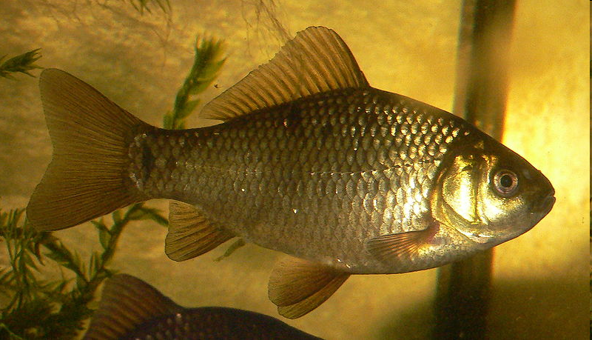

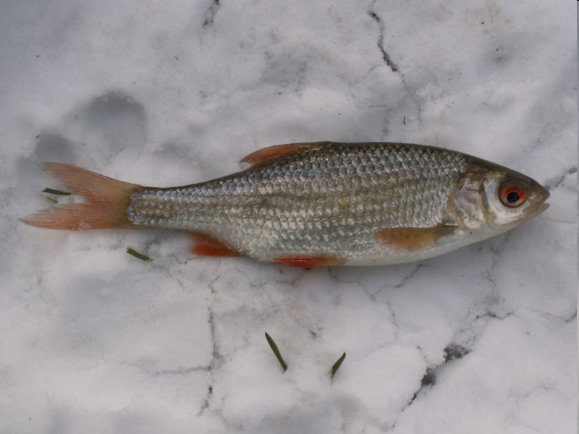

Plotice obecná
Karas obecný

Mořské ryby

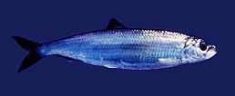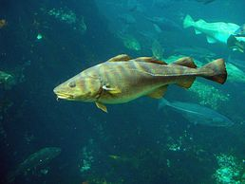
Sleď obecný
Treska obecná

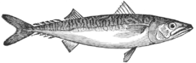
Makrela obecná
http://commons.wikimedia.org/wiki/File:Cyprinus_carpio_GLERL_1.jpg
http://commons.wikimedia.org/wiki/File:PercaFluviatilisMediumSize.JPG
http://commons.wikimedia.org/wiki/File:AbramisBramaCarpBream.JPG
http://commons.wikimedia.org/wiki/File:CarassiusCarassius8.JPG
http://commons.wikimedia.org/wiki/File:RutilusRutilus.JPG
http://cs.wikipedia.org/wiki/Makrela_obecn%C3%A1
http://cs.wikipedia.org/wiki/Treska_obecn%C3%A1

